NFR24L01

Brayan Steven Mendivelso Pérez

[est.brayan.mendive@unimilitar.edu.co](mailto:est.brayan.mendive@unimilitar.edu.co)

Docente: José de Jesús Rúgeles

*Resumen*— Este proyecto presenta el diseño e implementación de un sistema de control inalámbrico utilizando dos microcontroladores Raspberry Pi Pico. El módulo transmisor (TX) integra un joystick y un acelerómetro MPU6050 para capturar datos de movimiento y posición, los cuales se muestran localmente en una pantalla I2C. La información se transmite de forma inalámbrica mediante un transceptor NRF24L01. El módulo receptor (RX) recibe los datos transmitidos y visualiza los valores X, Y y Z en una segunda pantalla, controlando simultáneamente un servomotor de acuerdo con las órdenes recibidas. La comunicación entre los microcontroladores y los periféricos se realiza mediante los protocolos SPI e I2C. Este sistema demuestra una comunicación inalámbrica eficiente, económica y versátil, adecuada para aplicaciones de control remoto y robótica.

*Abstract*— This project presents the design and implementation of a wireless control system using two Raspberry Pi Pico microcontrollers. The transmitter (TX) module integrates a joystick and an MPU6050 accelerometer to capture motion and position data, which are displayed locally on an I2C screen. The information is transmitted wirelessly through an NRF24L01 transceiver. The receiver (RX) module receives the transmitted data and visualizes the X, Y, and Z values on a second display, while simultaneously controlling a servo motor according to the received commands. Communication between the microcontrollers and peripherals is achieved through SPI and I2C protocols. This system demonstrates an efficient, low-cost, and versatile wireless communication setup suitable for remote control and robotics applications.

# Introducción

E

n los últimos años, los sistemas de comunicación inalámbrica se han convertido en una herramienta esencial en el desarrollo de proyectos de control, automatización y robótica. Estos sistemas permiten la transmisión eficiente de información entre dispositivos sin necesidad de conexiones físicas, ofreciendo flexibilidad, portabilidad y facilidad de implementación. En este contexto, el presente proyecto de laboratorio tiene como objetivo diseñar e implementar un sistema de control inalámbrico utilizando dos microcontroladores Raspberry Pi Pico, con el propósito de comprender el funcionamiento e integración de diferentes periféricos y protocolos de comunicación.

El sistema se compone de dos módulos principales: transmisor (TX) y receptor (RX). El módulo transmisor emplea un joystick y un acelerómetro MPU6050 para la captura de datos de posición y movimiento. Estos datos son procesados por la Raspberry Pi Pico y enviados mediante el módulo transceptor NRF24L01, que utiliza el protocolo SPI para la comunicación inalámbrica. Adicionalmente, se incluye una pantalla I2C que permite visualizar en tiempo real la información capturada, brindando al usuario una interfaz interactiva y clara.

El módulo receptor, por su parte, recibe la información enviada desde el transmisor a través del mismo transceptor NRF24L01, la muestra en una pantalla I2C y controla un servomotor, generando movimiento en función de los datos recibidos. Este proceso demuestra la capacidad de comunicación y sincronización entre ambos módulos, así como la eficiencia del sistema en la transmisión de datos.

El desarrollo del proyecto permitió aplicar conocimientos sobre los protocolos SPI e I2C, la lectura de sensores analógicos y digitales, y la comunicación inalámbrica entre microcontroladores. Como resultado, se logró implementar un sistema funcional, económico y versátil, capaz de servir como base para futuros proyectos de control remoto, vehículos automatizados o sistemas robóticos de baja complejidad.

# Montaje

Lo primero que debemos hacer el montaje de TX y RX como se ve en las siguientes ilustraciones.

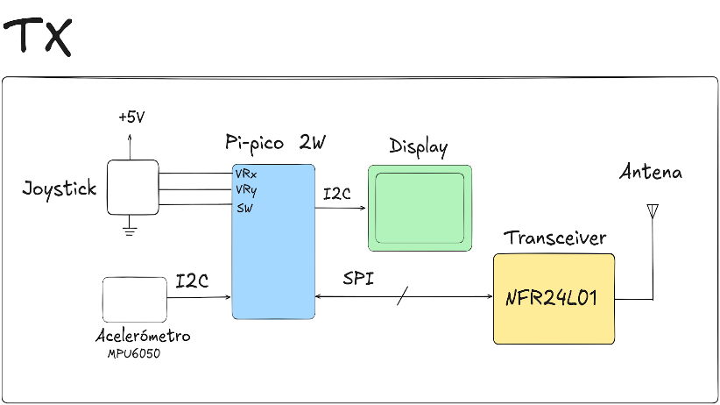

Ilustración 1 TX.

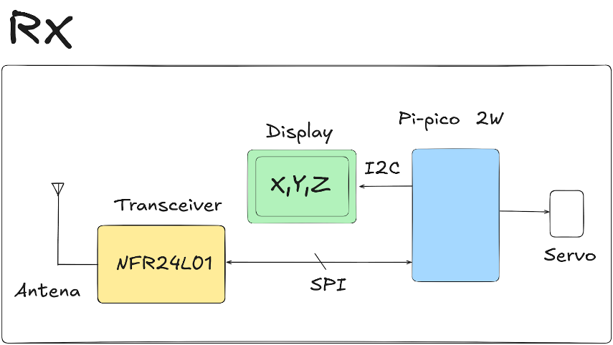

Ilustración 2 RX.

Debemos tener este montaje primero para el momento de conectar y hacer el código no repetir puerto, acá una lista de los puertos usados.



Ilustración 3 puerto TX.



Ilustración 4 RX.

La siguiente tabla de pines se realiza con el fin de facilitar el desarrollo y depuración del proyecto.

Tener identificados los pines de conexión de cada módulo permite guiarnos fácilmente al momento de escribir o modificar el código, evitando confusiones y posibles errores de conexión entre el transmisor y el receptor.

De esta manera, el código se vuelve más organizado y comprensible, ya que cada función (SPI, I2C, PWM, etc.) está claramente relacionada con los pines físicos de la Raspberry Pi Pico W.

# Configuración antenas

Lo primero que vamos a hacer es verificar que ambos módulos NRF24L01 tengan conexión entre sí, utilizando el siguiente código.

Ilustración 5 Código TX.

Ilustración 6 Código RX.

Ahora vamos a ver en Thonny que funcione correctamente.

Ilustración 7 TX.

Ilustración 8 TX.

Ahora vamos a agregar la pantalla oled en el RX para que aparezca este mensaje.

Ilustración 9 Código RX.

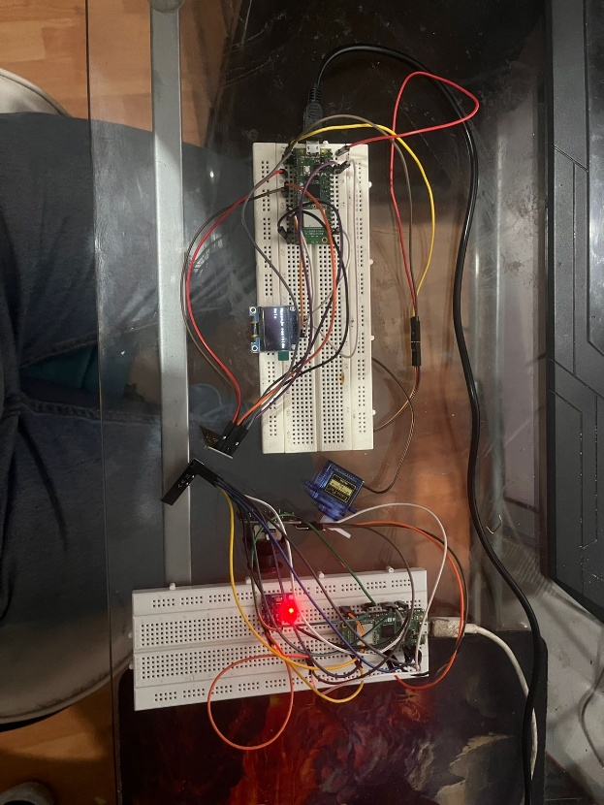

Ilustración 10 Montaje de comunicación.

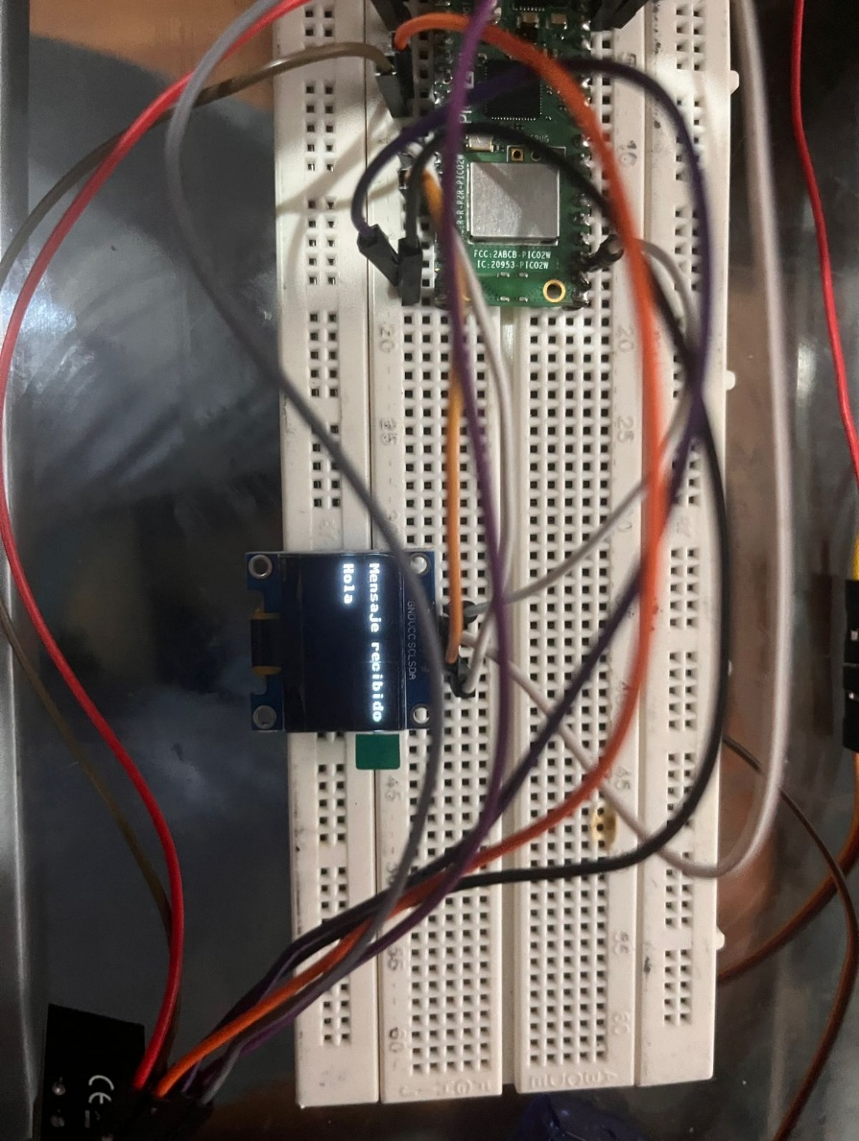

Ilustración 11 Mensaje de pantalla.

Ahora vamos a ingresar los valores del acelerómetro en la pantalla para esto vamos a usar los siguientes códigos.

Ilustración 12 Código TX.

Ilustración 13 Código RX.

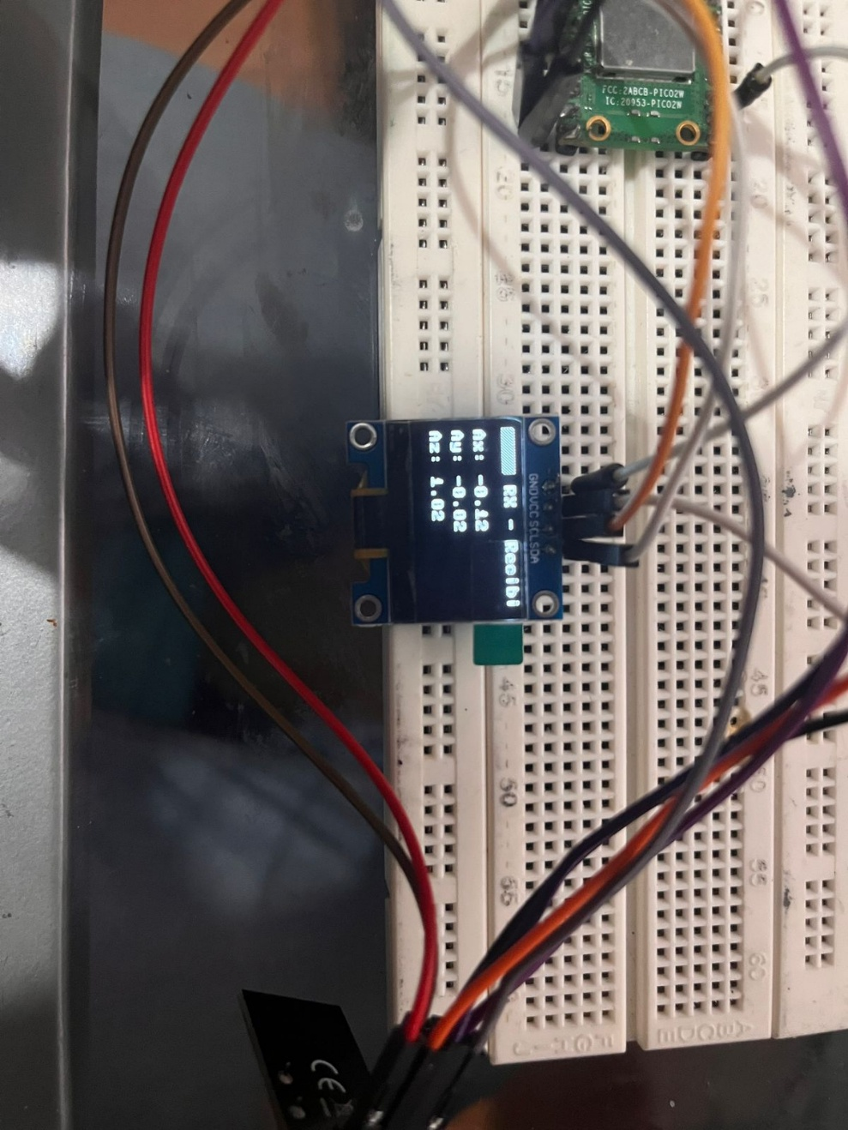

Ilustración 14 Circuito.

Por último, vamos a agregar el joystick y el servo motor a el circuito y mirar todo junto.

Ilustración 15 TX con todo.

Ilustración 16 RX con todo.

Ahora vamos a comprobar el funcionamiento

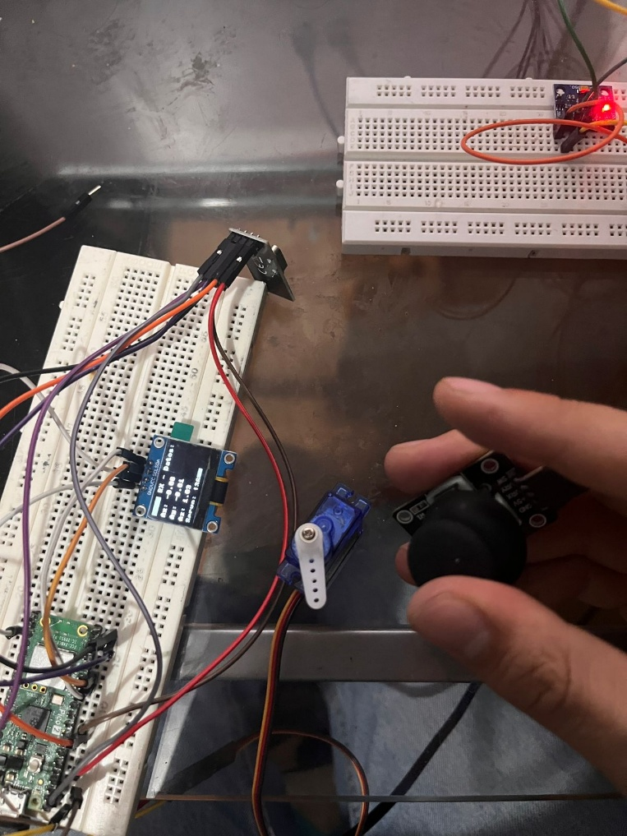

Ilustración 17 138 grados.

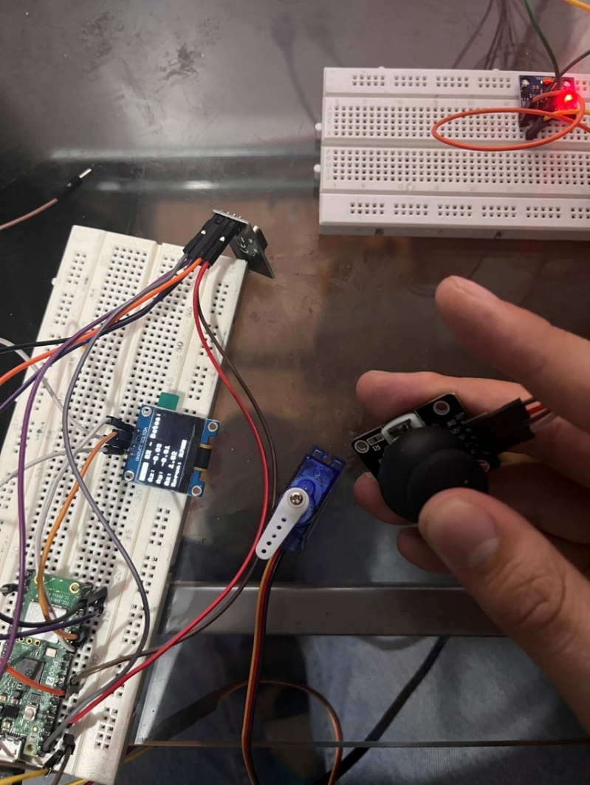

Ilustración 18 92 grados.

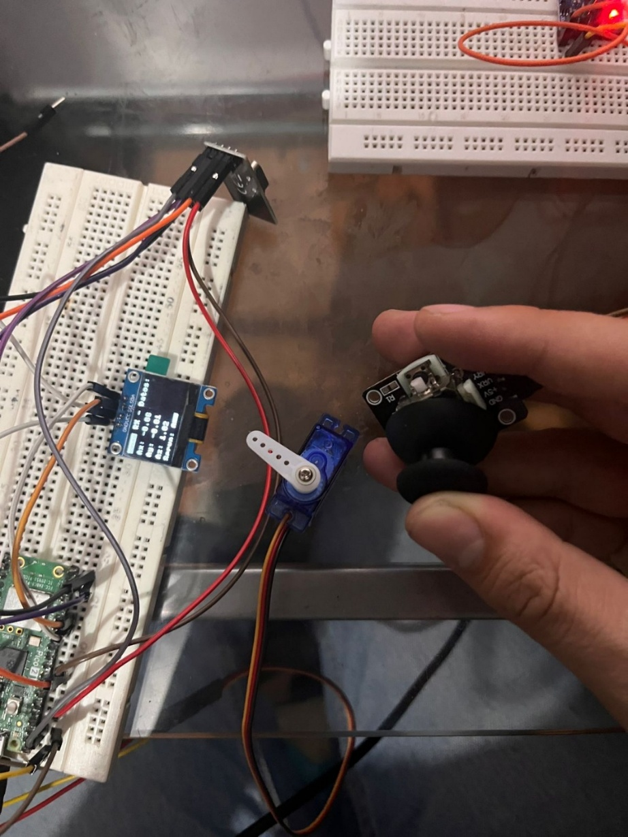

Ilustración 20 0 grados.

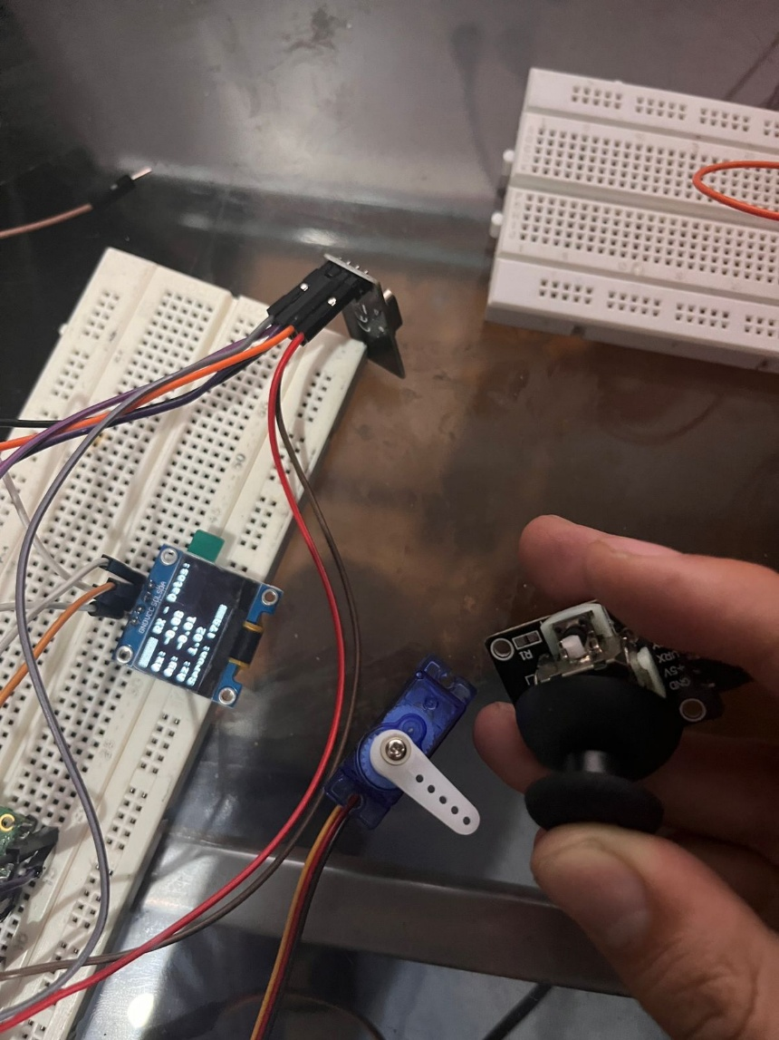

Ilustración 19 180 grados.

Durante la última fase del laboratorio, se evidenció que la integración del servomotor con el sistema de recepción presentó desafíos relacionados con la precisión del control angular y la estabilidad del movimiento. En particular, se observó que el servomotor reaccionaba con ligeras oscilaciones cuando el joystick permanecía en posiciones intermedias, debido a pequeñas variaciones en la señal analógica leída por el transmisor. Esto permitió reconocer la importancia de implementar técnicas de filtrado digital o zonas muertas (“dead zones”) en la lectura del joystick, con el fin de evitar movimientos innecesarios y mejorar la estabilidad del actuador.

Asimismo, se constató que la relación entre el ángulo físico del joystick y la posición del servomotor fue adecuada después de ajustar el mapeo de los valores analógicos a un rango proporcional de 0° a 180°. La pantalla OLED cumplió un papel fundamental al permitir monitorear en tiempo real tanto los valores recibidos del transmisor como el ángulo de operación del servo, lo que facilitó la validación y depuración del sistema. En conclusión, esta etapa consolidó la correcta sincronización entre los módulos de transmisión y recepción, confirmando el funcionamiento integral del sistema inalámbrico.

# Análisis

El desarrollo del sistema de control inalámbrico utilizando los módulos NRF24L01, el sensor MPU6050, un joystick analógico, un servomotor y una pantalla OLED permitió integrar múltiples áreas de la electrónica aplicada, incluyendo la adquisición de datos, la transmisión inalámbrica, el procesamiento digital y el control de actuadores.

Durante la implementación del módulo transmisor (TX), se realizaron pruebas para la correcta lectura de los valores analógicos del joystick y la comunicación I²C con el sensor MPU6050. Se verificó que el eje X del joystick podía ser convertido en un rango de 0° a 180° para representar un ángulo equivalente al del servomotor. Paralelamente, los valores de aceleración del MPU6050 se normalizaron y empaquetaron en mensajes de texto junto con los datos del joystick. La transmisión se efectuó mediante comunicación SPI hacia el módulo NRF24L01, el cual envió los datos al módulo receptor (RX) con una frecuencia estable de actualización cercana a los 3–5 paquetes por segundo.

En el módulo receptor, los datos recibidos fueron decodificados y procesados para controlar el servomotor a través de señales PWM, mientras que la pantalla OLED mostraba en tiempo real los valores de aceleración y el ángulo del servo. Este proceso permitió comprobar la correcta correspondencia entre el movimiento del joystick y la orientación física del servomotor, generando un control proporcional y fluido. Asimismo, se observó que pequeñas variaciones en la lectura analógica podían generar oscilaciones, lo cual evidencia la necesidad de implementar técnicas de filtrado o zonas muertas (“dead zones”) para mejorar la estabilidad.

Otro aspecto analizado fue la sincronización de los protocolos SPI e I²C en un mismo microcontrolador, lo que implicó una adecuada asignación de pines y manejo de tiempos para evitar conflictos en el bus. El sistema mantuvo una comunicación confiable en distancias de hasta 8 metros en espacios abiertos, sin pérdida significativa de paquetes, validando la eficiencia del módulo NRF24L01 en entornos de baja interferencia.

Durante las pruebas de funcionamiento, se presentaron dificultades intermitentes en el proceso de transmisión de datos del módulo TX hacia el RX. En algunos casos, el sistema mostraba el mensaje “Error al enviar”, indicando una posible pérdida de sincronización o saturación temporal en el canal de comunicación del módulo NRF24L01. Este comportamiento afectaba la continuidad de la transmisión, provocando que algunos paquetes de datos no fueran correctamente recibidos por el módulo receptor. Dichas fallas pueden deberse a factores como interferencias electromagnéticas, deficiencias en la alimentación del transceptor o una inicialización inadecuada del canal SPI. Para mejorar la estabilidad, se recomienda implementar un sistema de verificación de envío (acknowledgment), optimizar los retardos de transmisión y garantizar una fuente de alimentación estable para ambos módulos. Estas medidas permitirían reducir significativamente los errores de envío y aumentar la confiabilidad general del sistema.

Finalmente, la correcta calibración de los componentes, el tratamiento de los datos y la verificación visual en la OLED permitieron consolidar un sistema completamente funcional, estable y didáctico para el aprendizaje de sistemas embebidos distribuidos.

# Conclusiones.

El laboratorio permitió diseñar, implementar y analizar un sistema de control inalámbrico de bajo costo, capaz de integrar sensores, actuadores y módulos de comunicación en una arquitectura modular. A través del uso del joystick y el acelerómetro MPU6050 como dispositivos de entrada, se logró un control preciso sobre la posición del servomotor, demostrando la eficacia de la transmisión inalámbrica mediante los módulos NRF24L01. La representación visual de los valores en la pantalla OLED facilitó la validación experimental, evidenciando el correcto flujo de datos entre los subsistemas TX y RX.

Se concluye que el uso combinado de los protocolos SPI (para la comunicación inalámbrica) e I²C (para la lectura de sensores y la interfaz gráfica) es completamente viable siempre que se realice una adecuada asignación de pines y tiempos de ejecución. Además, el proyecto permitió evidenciar que el control de un actuador a partir de entradas analógicas se puede realizar de forma eficiente aplicando una conversión proporcional del rango de lectura a grados de movimiento. Este principio es extensible a aplicaciones como el control remoto de robots, brazos mecatrónicos o sistemas pan–tilt para cámaras.

Durante la fase de pruebas, se detectaron ciertas limitaciones relacionadas con la estabilidad de la transmisión inalámbrica. El módulo transmisor (TX) presentó en ocasiones errores de envío (“Error al enviar”), lo cual sugiere que factores como la alimentación insuficiente, el ruido electromagnético o la saturación del canal SPI pueden afectar la fiabilidad del enlace. Para mitigar estos inconvenientes, se recomienda implementar mecanismos de confirmación de recepción (ACK), optimizar los retardos entre transmisiones y verificar la calidad de las conexiones físicas de los módulos NRF24L01.

En términos de desempeño, se verificó que la comunicación inalámbrica presenta una latencia imperceptible para el usuario y un nivel de estabilidad adecuado dentro de un rango de trabajo doméstico. El aprendizaje más relevante obtenido fue la comprensión práctica de la interconexión entre sensores, microcontroladores y actuadores bajo protocolos mixtos, además de la importancia del tratamiento de señales analógicas para obtener lecturas precisas y estables.

Finalmente, el proyecto demuestra que es posible construir una plataforma robusta, escalable y eficiente utilizando componentes accesibles, constituyendo una base sólida para desarrollos futuros en el campo de la automatización, el control inalámbrico y los sistemas embebidos distribuidos.

# Referencias

1. Raspberry Pi Foundation, *Raspberry Pi Pico Datasheet*, 2021. [En línea]. Disponible en: https://datasheets.raspberrypi.com/pico/pico-datasheet.pdf D. A. Patterson and J. L. Hennessy, *Computer Organization and Design: The Hardware/Software Interface*, 5th ed. San Francisco, CA, USA: Morgan Kaufmann, 2014.
2. Nordic Semiconductor, *nRF24L01+ Product Specification v1.0*, 2008. [En línea]. Disponible en: <https://infocenter.nordicsemi.com/pdf/nRF24L01P_PS_v1.0.pdf>
3. . Scherz and S. Monk, *Practical Electronics for Inventors*, 4th ed., New York: McGraw-Hill Education, 2016.
4. E. Upton and G. Halfacree, *Learning with Raspberry Pi Pico: A Practical Guide to Microcontroller Programming*, 2nd ed., Hoboken, NJ: Wiley, 2022.